Тайтөбе ауылының жалпы орта білім беретін мектебі

«Жас ұлан және Жас қыран» және
өзін-өзі басқару ұйымының жарты жылдық
есебі

2025-2026 оқу жылы
Мектеп оқушылардың өзін – өзі басқару ұйымының негізі ретінде президенттік басқару жүйесі қалыптасқан. Балалардың білімге құштарлығын арттыру, өзін – өзі басқару жұмысына жетелеу, ұжымдық жауапкершілікті сезіне білуге қалыптастыру. Оқушының дүние танымын, жан – жақты ойлау қабілетін, ой – өрісін дамыту, көп ізденуге, бірін – бірі тыңдап, өз ойын еркін айтуға дағдыландыру. Оқушылардың мектепке деген құрмет сезімін ояту, «Өзін – өзі басқару әліппесін» меңгеру, болашақта мемлекет тұтқасын ұстайтын ұрпақты отан сүйгіштікке тәрбиелеу. Бұл сайлауда бұрыңғы өзін-өзі басқару ұйымы атсалысып, оқушылардың белсене араласуына көмектесті. Және мектептің ішкі тәртібін сақтауда ұйымның көмегі зор болды.
11.09.205жылы мектебімізде мектеп президентін сайлау өтті.
Президенттікке 4 оқушы өтінім берді:
Қобдыбекова Диляра 10»Ә»
Жүсіп Жанна 10 «Ә»
Бақтұбай Ақниет 9 «Ә»
Умарова Жұлдыз 10 «А»
Нәтижесінде Умарова Жұлдыз 41 дауыспен «Мектеп президенті» болып сайланды.

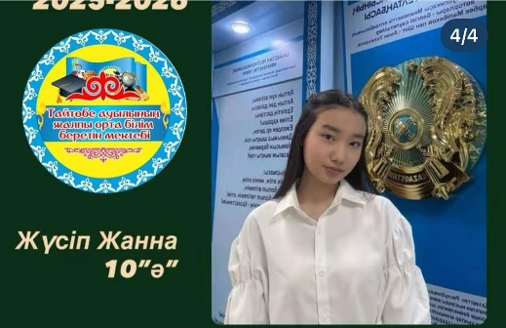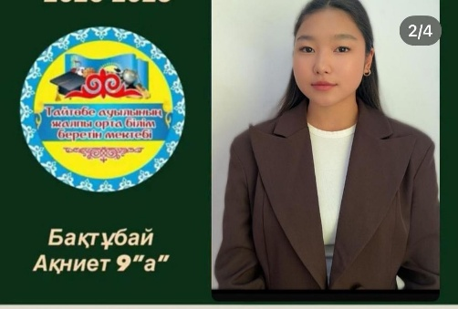
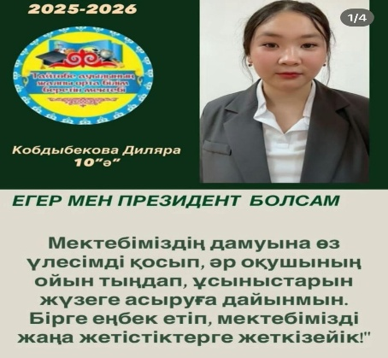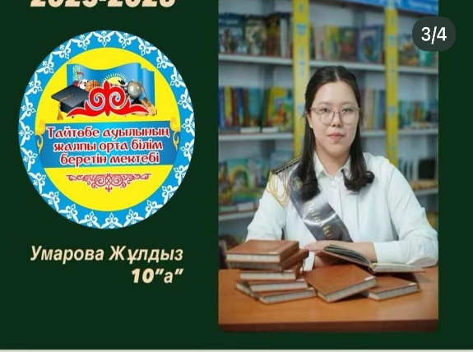
https://www.instagram.com/p/DOYOtbSCLjM/?img_index=3&igsh=MXhuZHlzaWt0cXN

10.09 күні Өзін-өзі басқару ұйымының оқушылары Тілдер мерекесіне арналған мерекелік құттықтау видеосын түсірді.
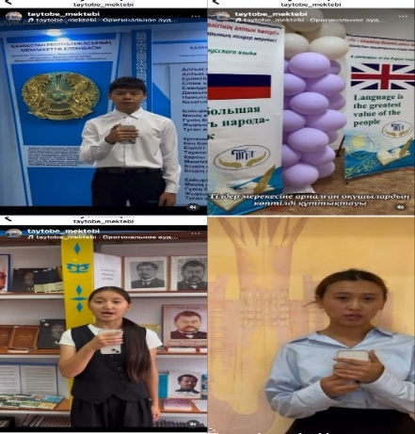https://www.instagram.com/reel/DObDhbmiDiT/?igsh=MWVxZmI1ZHAwZm04Yg==
16.09 күні Ұйым оқушылары мектеп клубтары арасында «Адал ұрпақ» қалалық слетінің байқауына қатысып, алғыс хатпен марапатталды.
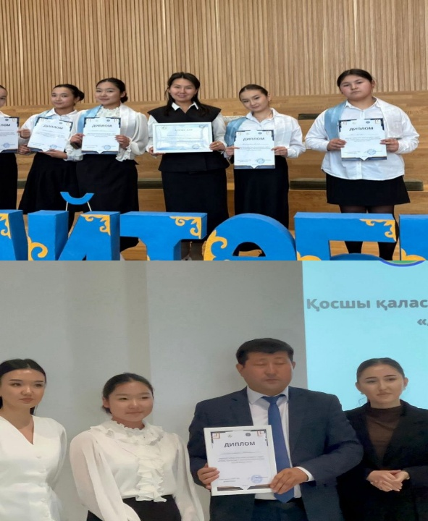
https://www.instagram.com/reel/DOqtNb4iCnU/?igsh=dms5bHI3MHUzcmRo

19.09 күні « Менің сыныбын буллингке қарсы» атты флешбом ұйымдастырды.
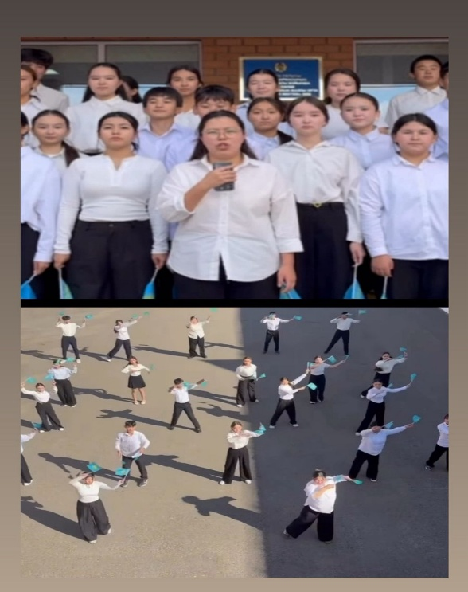
https://www.instagram.com/reel/DOxru_3jUcS/?igsh=eWVmZDc5djB6Y2w3

4-қазан күні Парламент оқушылары «Мұғалімдер күнін» ұйымдастыруға атсалысты
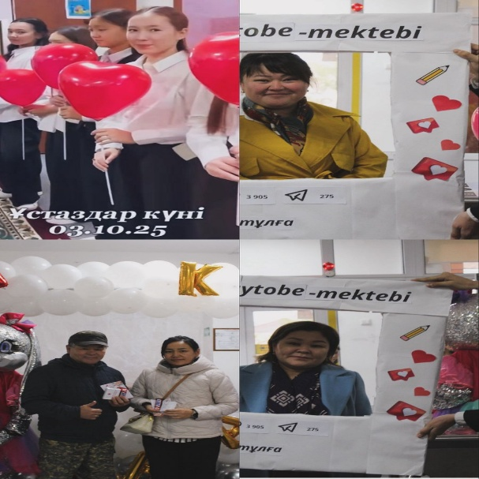
https://www.instagram.com/reel/DPZH_kFiCJu/?igsh=ZXp3Z2kxMnhremc5
17.10 күні Ұйым оқушылары Қайырымдылық фракциясы «Жомарт жүрек» акциясы аяясында мектеп қызметкерлеріне жақсы көңіл-күй сыйлады.
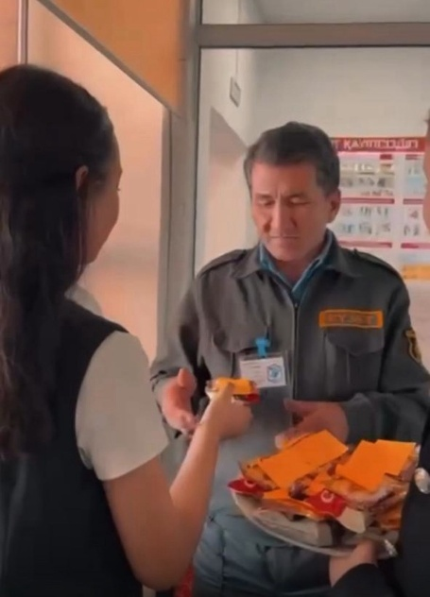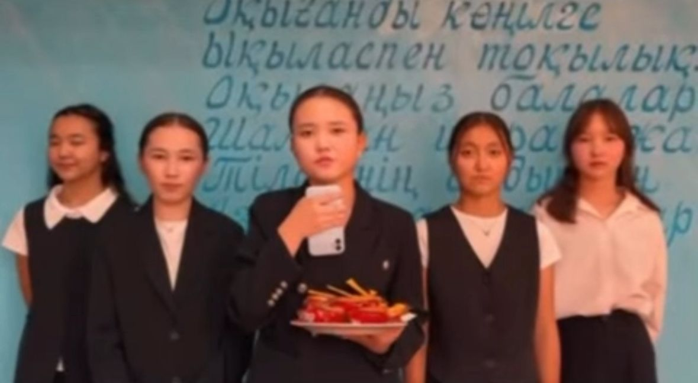
https://www.instagram.com/reel/DP535oHiPQt/?igsh=MWsxcGZjNWoyNmRxdA==
22.10 күні мектебіміздің өзін-өзі басқару ұйымының оқушылары Республика күнін мерекелеу шарасы бойынша Астана қаласы «Қазақстан Республикасының Президенттік орталығының мұражайына» барып танымдық экскурсия жасап келді. 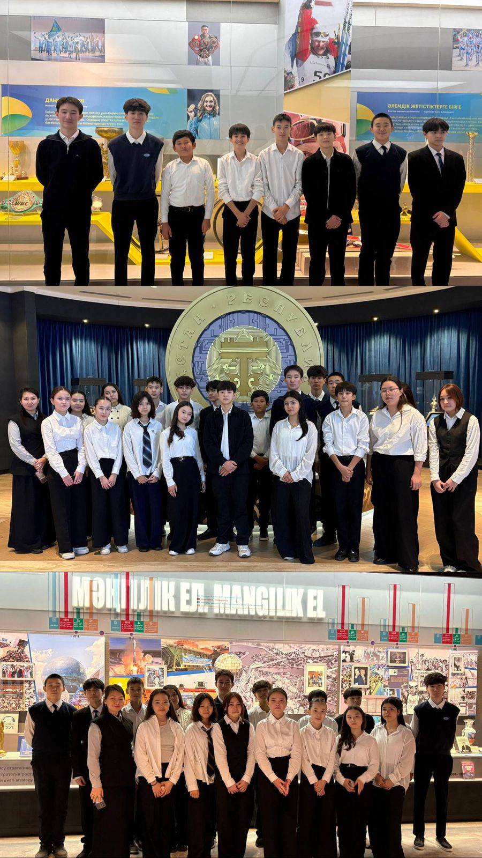
https://www.instagram.com/reel/DQHK7ydCMnI/?igsh=NmZyczRoY2djbW9r

Мектебіміздің Өзін-өзі басқару ұйымының көшбасшысы, мектеп президенті Умарова Жұлдыз қалалық Мектеп көшбасшыларының форумында «Үздік портфолио» байқауынан жүлделі 2-орынға ие болып, облысқа жолдама алды!
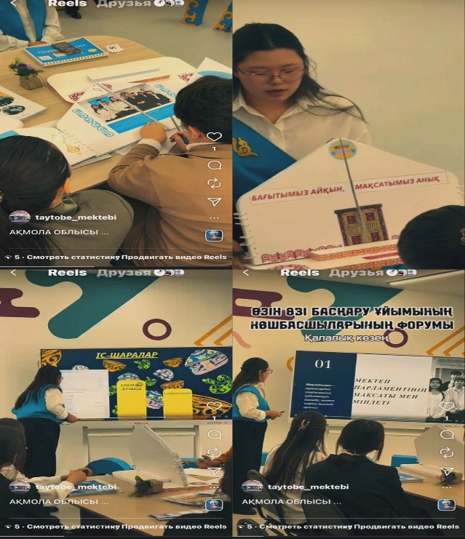
https://www.instagram.com/reel/DQ6OEJ7DbMA/?igsh=NzU2andxd3YzdThi

“Мен-елімнің ертеңімін» облыстық жаскөшбасшылар форумына белсене қатысқаны үшін Тайтөбе ауылыны ЖОББМ жас көшбасшысы *Умарова Жулдыз* *алғыс хатпен* марапатталды.
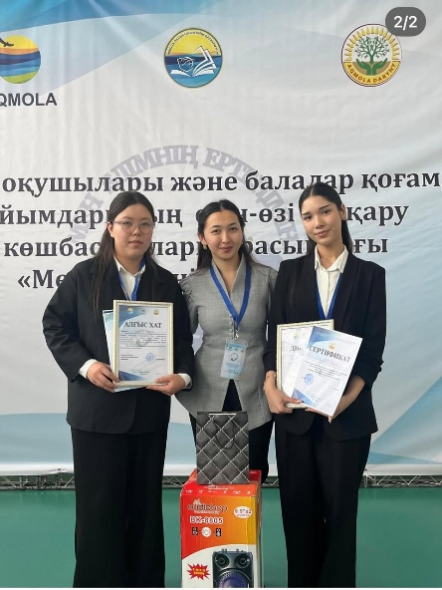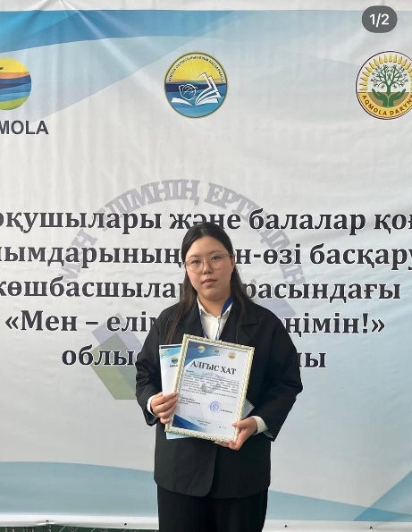

https://www.instagram.com/p/DRUGjjQDYUD/?img_index=1&igsh=MWQ4ODNyaWwxYThicw==

"Зорлық-зомбылықсыз 16 күн" акциясы аясында өзін-өзі басқару ұйымының оқушылары «Бір қоңырау — бір өмірді құтқарады» тақырыбында «Өз құқықтарыңды біл» қысқа видеолар көрсетіп, 102 және 111 нөмірлері көрсетілген парақшалар таратты.
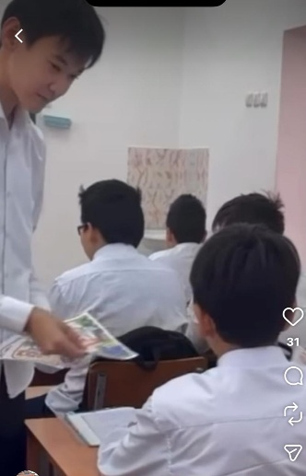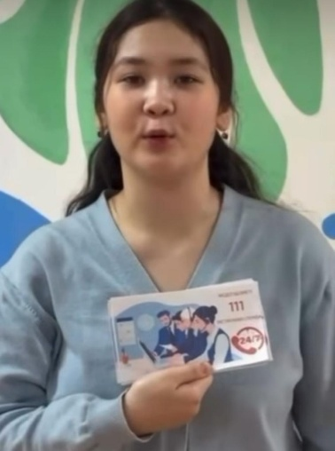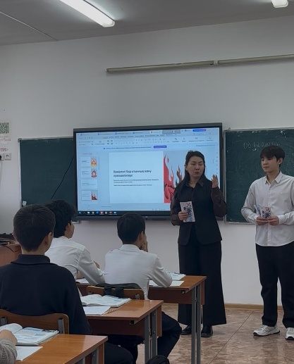

https://www.instagram.com/reel/DRy1powCChx/?igsh=djB2M3JzcGozM2Jk

“Гендерлік зорлық-зомбылықсыз 16 күн белсенді іс-әрекет” акциясы аясында #қызғылтсарылента флешмобы ұйымдастырылды.
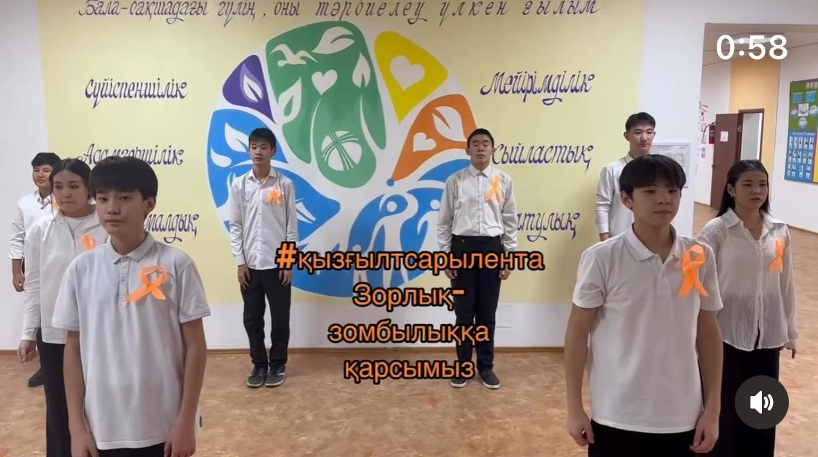
https://www.instagram.com/reel/DR12GqJiLj9/?igsh=anJlajg0cmR3MXZu

Мектеп президенті Умарова Жұлдыз барша қауымды 16-желтоқсан Тәуелсіздік күнімен құттықтап, жүрекжарды тілегін білдірді.
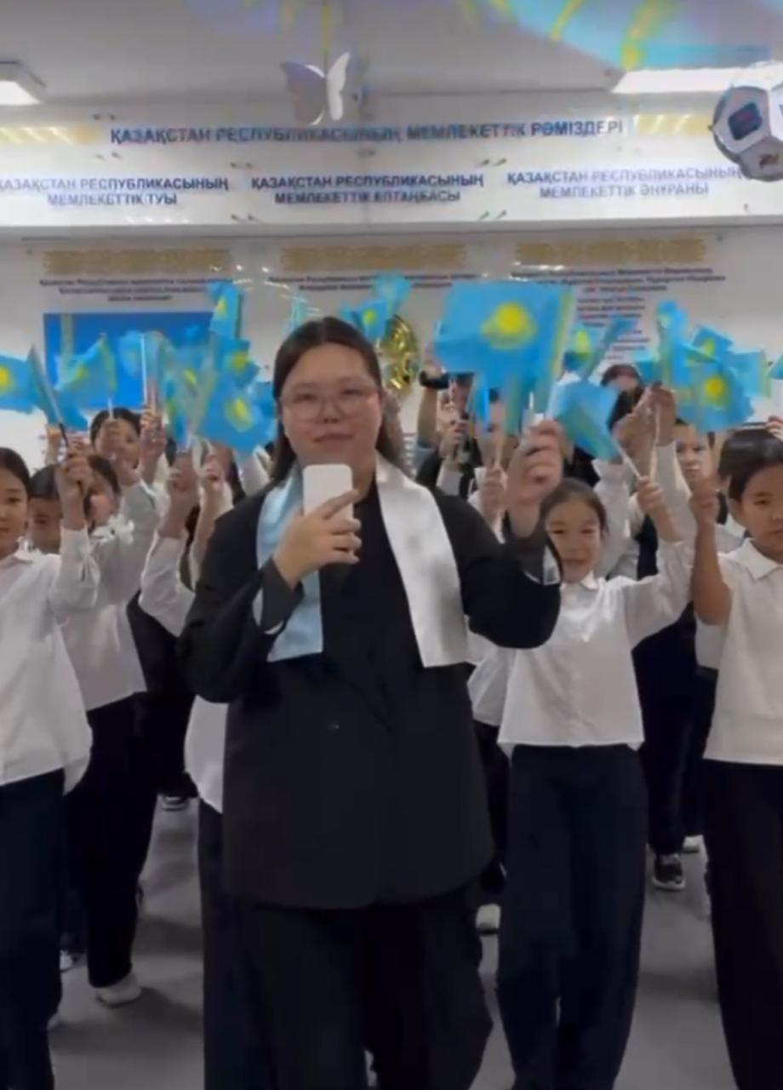
https://www.instagram.com/reel/DSJzWSaiKuU/?igsh=MTk5MGtranlyZ2Q0bg==

